Консультация для родителей

"Методы нетрадиционного рисования"

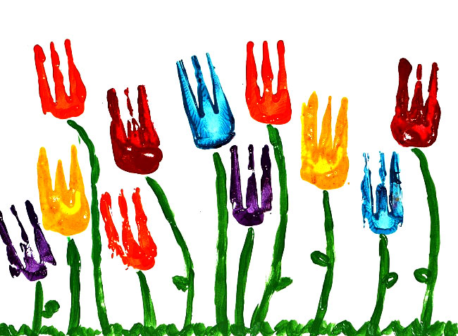

...Я рисую белым мелом облака,
Я рисую, будет день наверняка...
Рисование - способ самовыражения внутреннего мира ребенка. И насколько ярок внутренний мир маленького художника, настолько живо воплощение его идей, фантазий, образов. Дети очень любят рисовать, потому что через данный вид деятельности проявляются творческие возможности нераскрытого еще в полной мере маленького таланта. Каждый свободно выражает свои чувства, желания, восторги, мечты, предчувствия, ...страхи. Рисование само по себе увлекательно, познавательно, приносит радостные нотки ощущения окружающего мира.
Рисование нетрадиционным способом, увлекательная, завораживающая деятельность, которая удивляет и восхищает детей. Ребят привлекает нетрадиционная техника тем, что можно рисовать чем хочешь и как хочешь., также эти способы позволяют детям быстро достичь желаемого результата, которого с помощью обычной техники рисования ещё трудно сделать. Здесь же развитию творчества нет границ: кляксография, рисование пальчиками и ладошками, тычёк жесткой полусухой кистью, скатывание бумаги, оттиск смятой бумагой, восковые мелки+акварель, свеча+акварель, точечный рисунок, набрызг, отпечатки листьев, штампами из поралона и овощей, ниткография, монотипия, рисование на мокрой бумаге, коллаж, печать пробками, рисование ватными палочками, рисование песком, мыльными пузырями, печать по трафарету, пластилинография, раздувание краски.
Каждая из этих техник-это маленькая игра, где дети чувствуют себя раскованнее, увереннее, где даётся детям возможность выражения собственных фантазий и самовыражению в целом. Нетрадиционные техники рисования демонстрируют необычные сочетания материалов и инструментов. Достоинством таких техник является универсальность их использования. Разнообразие техник способствует выразительности образов в детских рисунках. Овладение техникой изображения доставляет малышам радость, если строить деятельность с учётом специфики возраста детей.
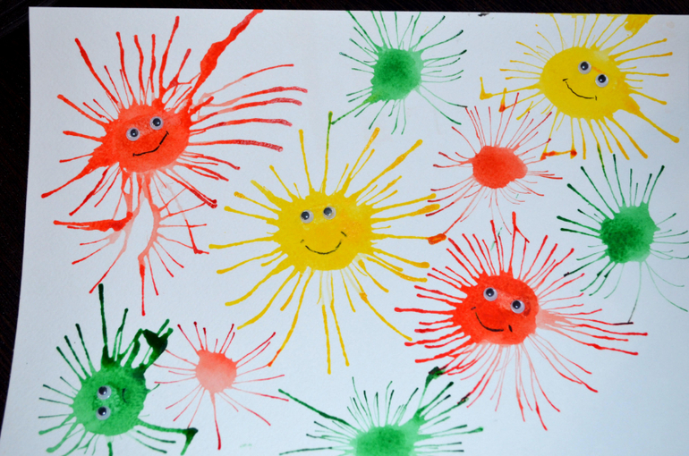
Используем такие техники:
Рисование методом тычка Достаточно взять любой подходящий предмет, например, ватную палочку. Опускаем ватную палочку в краску и точным движением делаем тычки по альбомному листу. Этим методом можно нарисовать падающий снег, украсить рисунок орнаментом.
Фотокопия-рисование свечой
Для основного рисунка используется свеча, кусок мыла, белый восковой мелок. Невидимый контур, нанесённый этими материалами , не будет окрашиваться при нанесении на них акварельной краски, а будут проявляться. Данный метод позволит изобразить морозный узор на стекле или зимний пейзаж.
Шаблонография
Каждый сложный предмет можно изобразить в этой технике при помощи составляющих кругов, квадратов, треугольников , прямоугольников, овалов. Данная техника предполагает обрисовывание заранее приготовленных шаблонов геометрических фигур с целью составить и изобразить отдельный объект или сюжетную картинку.
Рисование штампами из овощей
Изготавливаем(вырезаем) из картофеля или моркови оттиски, ребёнок обмакивает их в краску, прикладывает штамп к альбомному листу и слегка прижимает. Получается оттиск. В данной технике можно изобразить снежинки, цветы, ягоды, рыбок, животных.
Оттиск паралоном-томпонирование
Ребёнок обмакивает тампон в краску и наносит изображение на бумагу, можно обмакнуть паралон сразу в несколько красок, получится более сложное сочетание. Можно изобразить осенние деревья, ягоды, цветы.
Оттиск смятой бумагой
Ребёнок прижимает смятую бумагу к краске и наносит оттиск на альбомный лист, чтобы получить другой цвет, меняется и краска и бумага. Можно изобразить траву, цветы, облака, солнце.
Рисование ладошкой, пальчиками.
Ребёнок опускает в гуашь пальчик и наносит точки на бумагу. Паралоном или широкой кистью окрашиваем ладошку краской, отпечатываем ладошку на альбомном листе, дорисовываем недостающие детали. Можно изобразить бабочку, деревья.
Рисование с помощью пипетки
Разводим в баночке краску с водой нужного цвета, набираем её в пипетку, капаем на альбомный лист осторожно надавливая на резиновый кончик пипетки. Эти методом можно изобразить дождь, точки у мухомора или божьей коровки.
Рисование крупами
На заранее нанесённый клей по контуру рисунка, ребёнок пальчиками посыпает крупу, которая засыхает на клею, получается любой рисунок.
Печать листьев
Осенью, гуляя с ребёнком в парке, можно собрать листья с различных деревьев, их покрывают гуашью, затем окрашенной стороной кладут на лист бумаги, прижимают и снимают, получается отпечаток растения.
Нетрадиционные техники рисования помогают почувствовать себя свободным в плане выбора способов воплощения задумок и творческих идей. Они дают детям возможность удивляться и радоваться миру. Рисуйте как дети! Рисуйте вместе!
